**河南华尔尚实业有限公司年产2.8万件Ⅰ类、Ⅱ类医用卫生材料项目竣工环境保护验收监测报告表**

建设单位：河南华尔尚实业有限公司

编制单位：河南华尔尚实业有限公司

2023年1月

建设单位：河南华尔尚实业有限公司

法人代表：尚士强

联系人：尚士强

联系方式：13782529599

地 址：长垣市丁栾镇枣园路66号

监测单位：河南鑫成环境保护监测有限公司

法人代表：赵威

联系方式：13938754651

建设单位：河南华尔尚实业有限公司

项目负责人：尚士强

联系人：尚士强

联系方式：13782529599

地 址：长垣市丁栾镇枣园路66号

**表一**

|  |  |  |  |  |  |
| --- | --- | --- | --- | --- | --- |
| 建设项目名称 | 年产2.8万件Ⅰ类、Ⅱ类医用卫生材料项目 | | | | |
| 建设单位名称 | 河南华尔尚实业有限公司 | | | | |
| 建设项目性质 | 新建√ 改扩建 技改 迁建 | | | | |
| 建设地点 | 长垣市丁栾镇枣园路66号 | | | | |
| 主要产品名称 | 无纺布、纱布类、包类 | | | | |
| 建设项目环评时间 | 2022年6月 | 开工建设时间 | 2022年7月 | | |
| 调试时间 | 2022年11月 | 验收现场监测时间 | 2022年11月28日~11月29日 | | |
| 环评报告表  审批部门 | 新乡市生态环境局长垣分局（长环审（2022）54号） | 环评报告表  编制单位 | 河北城羿环保工程有限公司 | | |
| 环保设施设计单位 | / | 环保设施施工单位 | / | | |
| 投资总概算 | 200万元 | 环保投资总概算 | 15万 | 比例 | 7.5% |
| 实际总概算 | 200万元 | 环保投资 | 15万 | 比例 | 7.5% |
| 验收范围 | 本项目主体工程、辅助工程、生产设备的实际建设情况和环保设施建设、运行及环保要求落实情况等。 | | | | |
| **项目由来：**  河南华尔尚实业有限公司在长垣市丁栾镇枣园路66号投资200万元建设年产2.8万件Ⅰ类、Ⅱ类医用卫生材料项目。经现场勘查，本项目建设项目已完成，产能为年产2.8万件Ⅰ类、Ⅱ类医用卫生材料，项目占地约12500.23平方米。  2022年6月，河北城羿环保工程有限公司编制完成了本项目的环境影响报告表，2022年6月28日，获得新乡市生态环境局长垣分局批复（长环审（2022）54号）。  根据《建设项目竣工环境保护验收技术指南污染影响类》和《建设项目竣工环境保护验收暂行办法》，我公司编制了该项目的竣工环境保护验收监测工作，按照国家有关规范要求，编制完成本项目的验收报告。 | | | | | |
| **验收监测依据** | （1）《中华人民共和国环境保护法》（2015.1.1）；  （2）《中华人民共和国环境影响评价法》（2018.12.29）；  （3）《中华人民共和国大气污染防治法》（2018.10.26）；  （4）《中华人民共和国水污染防治法》（2017.6.27）；  （5）《中华人民共和国固体废物污染环境防治法》（2020.9.1）；  （6）《中华人民共和国环境噪声污染防治法》（2018.12.29）；  （7）《国家危险废物名录》（2021版）；  （8）《危险废物贮存污染控制标准》及修改单（GB18597-2001）（2013年修订）；  （9）《一般工业固体废物贮存、处置场污染控制标准》（GB18599-2020）；  （10）《建设项目环境保护管理条例》（2017 国务院令 第682号）；  （11）《关于印发环评管理中部分行业建设项目重大变动清单的通知》（环境保护部办公厅文件，环办[2015]52号）；  （12）《建设项目竣工环境保护验收技术指南 污染影响类》（2018.5.16）；  （13）《建设项目竣工环境保护验收暂行办法》（2017.11.20）；  （14）《河南华尔尚实业有限公司年产2.8万件Ⅰ类、Ⅱ类医用卫生材料项目环境影响报告表》（河北城羿环保工程有限公司，2022年）；  （15）新乡市生态环境局长垣分局批复关于《河南华尔尚实业有限公司年产2.8万件Ⅰ类、Ⅱ类医用卫生材料项目环境影响报告表》的批复（长环审（2022）21号）。 | | | | |
| **验收监测评价标准、标号、级别、限值** | **污染物排放标准：** 噪声 本项目厂界噪声执行《工业企业厂界环境噪声排放标准》（GB12348-2008）表1中2 类标准（昼间60 dB（A），夜间50dB（A））。  （2）废气  **表1 废气污染物排放执行标准**   |  |  |  |  |  | | --- | --- | --- | --- | --- | | 标准编号 | 标准名称 | 执行级别  （类别） | 主要标准要求 | | | 参数 | 浓度限值 | | GB16297  -1996 | 《大气污染物  综合排放标准》 | 表2 | 非甲烷总烃 | 有组织：排放速率10kg/h | | 《关于全省开展工业企业挥发性有机物专项治理工作中排放建议值的通知》（豫环攻坚办〔2017〕162号）排放标准 | | | 其他行业工业：80mg/m3  （建议去除率70%） | | 2.0mg/m3  （工业企业边界） |   （3）固废  一般固废执行《一般工业固体废物贮存和填埋污染控制标准》（GB18599-2020）。  危险废物执行《危险废物贮存污染控制标准》（GB 18597-2001）及修改单。 | | | | |

**表二**

|  |  |  |  |  |  |  |  |  |  |  |  |  |  |  |  |  |  |  |  |  |  |  |  |  |  |  |  |  |  |  |  |  |  |  |  |  |  |  |  |  |  |  |  |  |  |  |  |  |  |  |  |  |  |  |  |  |  |  |  |  |  |  |  |  |  |  |  |  |  |  |  |  |  |  |  |  |  |  |  |  |  |  |  |  |  |  |  |  |  |  |  |  |  |  |  |  |  |  |  |  |  |  |  |  |  |  |  |  |  |  |  |  |  |  |  |  |  |  |  |  |  |  |  |  |  |  |  |  |  |  |  |  |  |  |  |  |  |  |  |  |  |  |  |  |  |  |  |  |  |  |  |  |  |  |  |  |  |  |  |  |  |  |  |  |  |  |  |  |  |  |  |  |  |  |  |  |  |  |  |  |  |  |  |  |  |  |  |  |  |  |  |  |  |  |  |  |  |  |  |  |  |  |  |  |  |  |  |  |  |  |  |  |  |  |  |  |  |  |  |  |  |  |  |  |  |  |  |  |  |  |  |  |  |  |  |  |  |  |  |  |  |  |  |  |  |  |  |  |  |  |  |  |  |  |  |  |  |  |  |  |  |  |  |  |  |  |  |  |  |  |  |  |  |  |  |  |  |  |  |  |  |  |  |  |  |  |  |  |  |  |  |  |  |  |  |  |  |  |  |  |  |  |  |  |  |  |  |  |  |  |  |  |  |  |  |  |  |  |  |  |  |  |  |  |  |  |  |  |  |  |  |  |  |  |  |  |  |
| --- | --- | --- | --- | --- | --- | --- | --- | --- | --- | --- | --- | --- | --- | --- | --- | --- | --- | --- | --- | --- | --- | --- | --- | --- | --- | --- | --- | --- | --- | --- | --- | --- | --- | --- | --- | --- | --- | --- | --- | --- | --- | --- | --- | --- | --- | --- | --- | --- | --- | --- | --- | --- | --- | --- | --- | --- | --- | --- | --- | --- | --- | --- | --- | --- | --- | --- | --- | --- | --- | --- | --- | --- | --- | --- | --- | --- | --- | --- | --- | --- | --- | --- | --- | --- | --- | --- | --- | --- | --- | --- | --- | --- | --- | --- | --- | --- | --- | --- | --- | --- | --- | --- | --- | --- | --- | --- | --- | --- | --- | --- | --- | --- | --- | --- | --- | --- | --- | --- | --- | --- | --- | --- | --- | --- | --- | --- | --- | --- | --- | --- | --- | --- | --- | --- | --- | --- | --- | --- | --- | --- | --- | --- | --- | --- | --- | --- | --- | --- | --- | --- | --- | --- | --- | --- | --- | --- | --- | --- | --- | --- | --- | --- | --- | --- | --- | --- | --- | --- | --- | --- | --- | --- | --- | --- | --- | --- | --- | --- | --- | --- | --- | --- | --- | --- | --- | --- | --- | --- | --- | --- | --- | --- | --- | --- | --- | --- | --- | --- | --- | --- | --- | --- | --- | --- | --- | --- | --- | --- | --- | --- | --- | --- | --- | --- | --- | --- | --- | --- | --- | --- | --- | --- | --- | --- | --- | --- | --- | --- | --- | --- | --- | --- | --- | --- | --- | --- | --- | --- | --- | --- | --- | --- | --- | --- | --- | --- | --- | --- | --- | --- | --- | --- | --- | --- | --- | --- | --- | --- | --- | --- | --- | --- | --- | --- | --- | --- | --- | --- | --- | --- | --- | --- | --- | --- | --- | --- | --- | --- | --- | --- | --- | --- | --- | --- | --- | --- | --- | --- | --- | --- | --- | --- | --- | --- | --- | --- | --- | --- | --- | --- | --- | --- | --- | --- | --- | --- | --- | --- | --- | --- | --- | --- | --- | --- | --- | --- | --- | --- | --- | --- | --- | --- | --- | --- | --- | --- | --- | --- | --- | --- | --- | --- | --- | --- | --- | --- | --- |
| **工程建设内容：**  **表2 本项目基本情况表**   |  |  |  | | --- | --- | --- | | 序号 | 名称 | 内容 | | 1 | 建设单位 | 河南华尔尚实业有限公司 | | 2 | 工程名称 | 年产2.8万件Ⅰ类、Ⅱ类医用卫生材料项目 | | 3 | 建设项目 | 新建 | | 4 | 建设地点 | 长垣市丁栾镇枣园路66号 | | 5 | 占地面积 | 12500.23平方米 | | 6 | 总投资 | 200万元 | | 7 | 劳动定员 | 60人 | | 8 | 工作制度 | 1班生产，每班8小时，年工作300天 |   **表3 本项目实际建设情况一览表**   |  |  |  |  |  | | --- | --- | --- | --- | --- | | 项目类别 | 项目内容 | 环评阶段计划建设内容 | 实际建设内容 | 变化  情况 | | 主体工程 | 生产楼 | 建筑面积8400m2，共四层，其中一层主要为原料储存、成品储存和灭菌解析；二层主要为鞋套、隔离衣、隔离面屏、纱布绷带等Ⅰ类产品生产；三层主要为医用帽、护理垫单、棉球等产品生产；四层为防护服、手术衣、口罩、包类等Ⅱ类产品生产。 | 建筑面积8400m2，共四层，其中一层主要为原料储存、成品储存和灭菌解析；二层主要为鞋套、隔离衣、隔离面屏、纱布绷带等Ⅰ类产品生产；三层主要为医用帽、护理垫单、棉球等产品生产；四层为防护服、手术衣、口罩、包类等Ⅱ类产品生产。 | 未变化 | | 辅助工程 | 办公楼 | 建筑面积4856m2，共四层，其中一层展厅；二层办公；三层、四层闲置。 | 建筑面积4856m2，共四层，其中一层展厅；二层办公；三层、四层闲置。 | 未变化 | | 原料区 | 位于生产车间一层西侧，用于储存原材料 | 位于生产车间一层西侧，用于储存原材料 | 未变化 | | 成品区 | 位于生产车间一层东侧，用于储存成品 | 位于生产车间一层东侧，用于储存成品 | 未变化 | | 环保工程 | 灭菌、解析、包装封口废气 | 集气管道+水吸收+活性炭（碘值不低于800mg/g）吸附装置+23m高排气筒（P1） | 集气管道+水吸收+活性炭（碘值不低于800mg/g）吸附装置+23m高排气筒（P1） | 变化 | | 生活污水 | 生活污水经厂区内化粪池处理后，定期清掏用作农肥，不外排 | 生活污水经厂区内化粪池处理后，定期清掏用作农肥，不外排 | 未变化 | | 一般固废 | 设一般固废暂存区10m2 | 设一般固废暂存区10m2 | 未变化 | | 危险废物 | 厂区设置危险废物暂存间6m2 | 厂区设置危险废物暂存间6m2 | 未变化 | | 公用工程 | 给水 | 自来水管网 | 自来水管网 | / | | 供电 | 依托电网 | 依托电网 | / |   **表4 本项目主要设备情况一览表**   |  |  |  |  |  | | --- | --- | --- | --- | --- | | 序号 | 设备 | 计划投入数量（台） | 实际建设数量（台） | 变化情况 | | 1 | 口罩机 | 10 | 10 | 一致 | | 2 | 纱布折叠机 | 3 | 3 | 一致 | | 3 | 分切机 | 1 | 1 | 一致 | | 4 | 电动裁刀 | 3 | 3 | 一致 | | 5 | 中单折叠机 | 2 | 2 | 一致 | | 6 | 医用垫机 | 2 | 2 | 一致 | | 7 | 抻布机 | 2 | 2 | 一致 | | 8 | 绑带打卷机 | 2 | 2 | 一致 | | 9 | 制帽机 | 3 | 3 | 一致 | | 10 | 棉球机 | 2 | 2 | 一致 | | 11 | 棉签机 | 2 | 2 | 一致 | | 12 | 缝纫机 | 30 | 30 | 一致 | | 13 | 锁边机 | 4 | 4 | 一致 | | 14 | 裁布机 | 1 | 1 | 一致 | | 15 | 真空包装机 | 5 | 5 | 一致 | | 16 | 包装机 | 2 | 2 | 一致 | | 17 | 空压机 | 2 | 2 | 一致 | | 18 | 压缩空气干燥机 | 2 | 2 | 一致 | | 19 | 环氧乙烷灭菌器 | 3 | 2 | 减少 |   **表5 环保设施环评、实际建设情况一览表**   | 污染因素 | 产污环节 | 环评阶段 | 实际建设 | 实际建设数量 | 变化情况 | | --- | --- | --- | --- | --- | --- | | 废气 | 灭菌、解析、包装封口废气 | 集气管道+水吸收+活性炭（碘值不低于800mg/g）吸附装置+23m高排气筒（P1） | 集气管道+水吸收+  活性炭（碘值不低于800mg/g）吸附装置+23m高排气筒（P1） | 1套 | 一致 | | 废水 | 生活污水 | 20m3化粪池 | 20m3化粪池 | 1个 | 一致 | | 固废 | 一般固废 | 一般固废间 | 一般固废间 | 1个 | 一致 | | 危险废物 | 危险废物暂存间 | 危险废物暂存间 | 1个 | 一致 | | 噪声 | 生产过程 | 基础减振、车间隔声 | 基础减振、车间隔声 | / | 一致 |   **原辅材料消耗及水平衡：**  **表6 本项目原辅材料及能源消耗情况一览表**   |  |  |  |  |  |  | | --- | --- | --- | --- | --- | --- | | 序号 | 名称 | 单位 | 计划消耗量 | 实际消耗量 | 备注 | | 1 | 无纺布 | t/a | 480 | 480 | 一致 | | 2 | 纱布 | t/a | 50 | 50 | 一致 | | 3 | 塑料镊子 | 万个/a | 8 | 8 | 一致 | | 4 | 吸引头 | 万个/a | 5 | 5 | 一致 | | 5 | 注射器 | 万个/a | 5 | 5 | 一致 | | 6 | 托盘 | 万个/a | 5 | 5 | 一致 | | 7 | 橡胶手套 | 万双/a | 20 | 20 | 一致 | | 8 | 布块 | 万个/a | 5 | 5 | 一致 | | 9 | 包装袋 | t/a | 10 | 10 | 一致 | | 10 | 包装箱 | 万个/a | 3 | 3 | 一致 | | 11 | 脱脂棉 | t/a | 25 | 25 | 一致 | | 12 | 竹棒 | t/a | 10 | 10 | 一致 | | 13 | 塑料棒 | t/a | 3 | 3 | 一致 | | 14 | 橡皮筋 | 个 | 100000 | 100000 | 一致 | | 15 | 塑料镜片 | 个 | 50000 | 50000 | 一致 | | 16 | 塑料面罩 | 个 | 50000 | 50000 | 一致 | | 17 | 检查手套 | 个 | 200000 | 200000 | 一致 | | 18 | 环氧乙烷 | t/a | 2 | 2 | 一致 | | 19 | 水 | m3/a | 750 | 750 | 一致 | | 20 | 电 | 万kwh/a | 20 | 20 | 一致 |   **公用工程：**  （1）给排水  ①生产用水  环氧乙烷吸收水：本项目环氧乙烷废气采用喷淋塔收进行处理。喷淋塔内部水池尺寸为长1.0m×宽1.0m×高0.5m，循环水池内水量为0.3m3，本项目需吸收废气量为1.026t/a，其中水吸收处理处理效率为80%（吸收废气量为0.82t/a），活性炭处理效率为50%（0.206t/a），本项目水吸收池内水每年更换一次，作为危险废物委托有资质单位处理，废水一次更换量为1.12t/a。循环水池每天补充新水0.1m3，则用水量为30m3/a。  ②生活用水  生活用水：项目员工定员60人，均为周边居民，不在厂区内食宿。项目营运期员工生活用水按40L/d·人计，则本项目生活用水量为720m3/a（2.4m3/d）。  ★排水  本项目生活废水排污系数按80%计，则生活污水产生量为1.92m3/d（576m3/a）。项目生活废水经厂区内化粪池（1×20m3）处理后，定期清掏用于肥田。 **主要工艺流程及产物环节：** 本项目产品主要为无纺布、纱布类制品、高分子制品、组合包类制品和隔离面罩、眼罩、检查手套和一次性采样器。  （1）无纺布、纱布类制品  本项目无纺布、纱布类制品主要为医用口罩、帽、垫单、手术衣、防护服、隔离服、纱布块、棉球、棉签、纱布绷带、鞋套等。其中医用口罩、帽、垫单、纱布块、纱布垫、鞋套、医用绷带、等工艺基本相同，工艺流程图见图1；医用脱脂棉纱布块、一次性手术衣、防护服、隔离服工艺基本相同具体工艺见图2。    **图注：S、固废 G、废气 N、噪声**  **图1 医用口罩、帽、纱布块、鞋套等生产工艺流程及产污环节图**  工艺流程简述：  将医用口罩、帽等原料直接在口罩机（帽机、棉球机、棉签机、纱布折叠机、鞋套机等）上进行加工，加工后的产品经包装封口、灭菌解析等一系列工序后即为成品（其鞋套、绷带、一次性采样器等为Ⅰ类产品，不用进行灭菌、解析工序，包装封口后即为成品）。封口过程是采用封口机通过电加热进行热合封口，加热温度为130℃左右，灭菌过程采用环氧乙烷灭菌器电加热进行灭菌，灭菌时先将需灭菌的产品放入灭菌柜内并封闭灭菌柜，然后灭菌柜内抽真空，环氧乙烷气瓶内的气体经过蒸发器完全气化（温度控制在50℃左右）后进入灭菌柜，对产品进行消毒灭菌；经环氧乙烷消毒后的产品先在灭菌柜内进行强制脱气解析，即将充满灭菌柜的环氧乙烷气体抽真空放入新鲜空气，往复几次，将设备内的环氧乙烷抽出，送入“水吸收+活性炭（碘值不低于800mg/g）吸附装置”进行处理。随后将产品移至解析库内静置，使产品中残余的环氧乙烷解析出来，通过抽风装置送入“水吸收+活性炭（碘值不低于800mg/g）吸附装置”处理。    **图注：S、固废 G、废气 N、噪声**  **图2 手术衣、防护服、隔离服等生产工艺流程及产污环节图**  工艺流程简述：  外购无纺布原材料，将原料按照客户需要尺寸进行分切，分切后采用缝纫机、锁边机按照各产品工艺进行缝制之后经包装封口、灭菌解析等一系列工序后即为成品（其中隔离服为Ⅰ类产品，不用进行灭菌和解析工序，包装封口后即为成品）。  （3）医用组合包和医用眼罩、医用面罩  本项目医用组合包和医用眼罩和医用面罩生产工艺基本相同，其生产工艺流程图见图5。    **图注：S 固废 G 废气 N 噪声**  **图3 医用组合包生产工艺流程**  工艺流程简述：本项目包类主要是一次性使用无菌手术组件、一次性使用换药包和一次性使用血管造影手术包，为外购半成品，根据不同需要将塑料镊子、吸引头、注射器、乳胶手套、布块等按要求进行装配，封装灭菌、解析形成医用组合包入库暂存；隔离眼罩和隔离面罩是将外购的塑料眼镜片、塑料面屏和橡皮筋进行组装，检查手套为外购成品，然后包装封口后即为成品（隔离眼罩、隔离面屏和检查手套为Ⅰ类产品，不用进行灭菌和解析工序）。  **项目变动情况说明**  《关于印发环评管理中部分行业建设项目重大变动清单的通知》（环境保护部办公厅文件，环办[2015]52号）中指出：根据《环境影响评价法》和《建设项目环境保护管理条例》有关规定，建设项目的性质、规模、地点、生产工艺和环境保护措施五个因素中的一项或一项以上发生重大变动，且可能导致环境影响显著变化（特别是不利环境影响加重）的，界定为重大变动。界定为重大变动的应当重新报批环境影响评价文件，不属于重大变动的纳入竣工环境保护验收管理。  经现场勘查，本项目灭菌柜减少1台，环评报告中灭菌柜3台，实际投产2台，经与项目单位核实，本项目产品产能不变，不存在重大变动。 |

# **表三**

|  |  |  |  |  |  |  |  |  |  |  |  |  |  |  |  |  |  |  |  |  |  |  |  |  |  |  |  |  |  |  |  |  |  |  |  |  |  |  |  |  |  |  |  |  |  |  |  |  |  |  |  |  |  |  |  |  |  |  |  |  |  |  |  |  |  |
| --- | --- | --- | --- | --- | --- | --- | --- | --- | --- | --- | --- | --- | --- | --- | --- | --- | --- | --- | --- | --- | --- | --- | --- | --- | --- | --- | --- | --- | --- | --- | --- | --- | --- | --- | --- | --- | --- | --- | --- | --- | --- | --- | --- | --- | --- | --- | --- | --- | --- | --- | --- | --- | --- | --- | --- | --- | --- | --- | --- | --- | --- | --- | --- | --- | --- |
| **主要污染源、污染物处理和排放：**  **1、废气**  本项目的废气来源主要为生产过程产生的废气，详见下表。  **表7 本项目废气污染物情况一览表**   |  |  |  |  | | --- | --- | --- | --- | | 来源 | 污染物种类 | 治理措施 | 排放方式 | | 灭菌、解析、包装封口废气 | 非甲烷总烃 | 集气管道+水吸收+活性炭（碘值不低于800mg/g）吸附装置+23m高排气筒（P1） | 有组织排放 | | 无组织废气 | 非甲烷总烃 | / | 无组织排放 |   **2、废水**  本项目运营期的废水主要为员工生活污水。  生活污水产生量为576m3/a（1.92m3/d）。生活污水经厂区20m3化粪池处理后，定期清掏。 3、噪声 本项目主要噪声源为口罩机、棉球机、缝纫机、帽机、锁边机等运行时产生的噪声，根据类比调查，噪声源强为70～85dB（A）。本项目采用隔声、消声、减振等方式治理噪声污染。  **表8 本项目主要产噪设备及源强一览表**   | 序号 | 声源名称 | 声级 | 经基础减震、建筑隔声 | | --- | --- | --- | --- | | 1 | 自动口罩机 | 70 | 50 | | 2 | 棉球机 | 85 | 65 | | 3 | 缝纫机 | 75 | 55 | | 4 | 制帽机 | 80 | 60 | | 5 | 锁边机 | 80 | 60 |   **4、固体废物**  **表9 本项目实施后固体废物产生情况一览表**   |  |  |  |  |  | | --- | --- | --- | --- | --- | | 类型 | 废物名称 | 产生量 | 类别 | 处理处置方式及去向 | | 一般固废 | 边角料 | 3.5t/a | / | 集中收集后定期外售 | | 不合格产品 | 3.0t/a | / | | 废包装 | 2.0t/a | / | | 危险废物 | 废活性炭 | 0.6t/a | HW49其他废物 | 危废暂存间暂存后，定期交由资质单位处置 | | 环氧乙烷吸收液 | 1.12t/a | HW49其他废物 | | 生活垃圾 | | 9.0t/a | / | 集中收集后交由环卫部门处置 | |

**表四**

|  |
| --- |
| **建设项目环境影响报告表主要结论及审批部门审批决定：**  **1、环境影响报告表主要结论**  （1）废气：本项目灭菌、解析废气先经一套水吸收进行处理，然后与包装、封口废气一同经一套活性炭（碘值不低于800mg/g）吸附装置处理后，最后经一根23m高排气筒（P1）排放。本项目废气经处理后可达标排放。  （2）废水：本项目无生产废水排放；生活污水经化粪池处理后定期清掏用于资源化利用，不外排。因此，本项目废水对周围环境影响较小。  （3）噪声：本项目噪声源经选用低噪声设备、隔声、减振措施后可达标排放，对区域环境基本无影响。  （4）固体废物：本项目一般固废在厂区暂存后外售；设置危废暂存间，危险废物在厂区危废暂存间暂存后，定期交由资质单位处置；生活垃圾经垃圾桶收集后由当地环卫部门处置。  **2、审批部门审批决定**  你公司(91410728MA9K11DU8J)关于《河南华尔尚实业有限公司年产2.8万件Ⅰ类、Ⅱ类医用卫生材料项目环境影响报告表》的告知承诺制审批的申请收悉。该项目审批事项在我局网站公示期满。根据《中华人民共和国环境保护法》《中华人民共和国行政许可法》《中华人民共和国环境影响评价法》《建设项目环境保护管理条例》以及《河南省生态环境厅办公室关于印发河南省企业投资项目承诺制改革环评文件告知承诺审批实施细则(试行)的通知》(豫环办(2021)65号)文件精神，依据你公司及环评文件编制单位的承诺，我局原则同意你公司按照《环境影响报告表》所列项目的性质、规模、地点、采用的生产工艺和环境保护对策措施进行项目建设。  你公司应全面落实《环境影响报告表》提出的各项环境保护措施，各项环境保护设施与主体工程同时设计、同时施工、同时投入使用，确保各项污染物达标排放，并满足总量控制要求。该批复有效期为5年，如该项目逾期方开工建设，其环境影响报告表(表)应报我局重新审核。在项目投产前，取得污染物排放总量指标，并作为申报排污许可证的条件。按照规定及时进行竣工环境保护验收。 |

# **表五**

|  |  |  |  |  |  |  |  |  |  |  |  |  |  |  |  |  |  |  |  |  |  |  |  |  |
| --- | --- | --- | --- | --- | --- | --- | --- | --- | --- | --- | --- | --- | --- | --- | --- | --- | --- | --- | --- | --- | --- | --- | --- | --- |
| **验收检测质量保证及质量控制：**1、质量保证及质量控制 本次验收监测委托河南鑫成环境保护监测有限公司进行。  河南鑫成环境保护监测有限公司具备检测机构资质认定证书，见附件。  检测人员：参加检测人员均经过部门组织的培训、考试合格持证上岗。 2、废气检测分析过程中的质量保证和质量控制 （1）所有检测项目按国家有关规定及质控要求进行质量控制。  （2）检测分析方法采用国家颁布的标准（或推荐）分析方法，检测人员经过考核并持有合格证书，所有检测仪器均在有效检定期内，并参照有关计量检定规程定期校验和维护。  （3）样品交接与分析过程严格按照监测技术规范进行。  （4）检测数据严格实行三级审核。  **3、噪声检测分析过程中的质量保证和质量控制** 声级计使用前后进行校准，其示值偏差符合监测技术规范要求（ΔL≤0.5dB（A））。噪声检测在无雨、无雪、风速小于5m/s的气象条件下进行，测量时传声器加戴防风罩。 **表10 检测方法一览表**   |  |  |  |  |  | | --- | --- | --- | --- | --- | | 检测类别 | 检测项目 | 检测标准（方法） | 检测仪器 | 检出限 | | 有组织废气 | 废气流量 | 固定污染源排气中颗粒物测定与气态污染物采样方法 （7 排气流速、流量的测定）GB/T 16157-1996及修改单 | 低浓度自动烟尘烟气综合测试仪ZR-3260D型  （DSYQ-W007-2） | / | | 非甲烷总烃 | 固定污染源废气 总烃、甲烷和非甲烷总烃的测定 气相色谱法 HJ 38-2017 | 气相色谱仪 GC9790Ⅱ  （DSYQ-N003-3） | 0.07mg/m3 | | 无组织废气 | 非甲烷总烃 | 环境空气 总烃、甲烷和非甲烷总烃的测定 直接进样-气相色谱法  HJ 604-2017 | 气相色谱仪 GC9790Ⅱ  （DSYQ-N003-3） | 0.07mg/m3 | | 噪声 | 等效声级 | 工业企业厂界环境噪声排放标准 GB 12348-2008 | 多功能声级计 AWA5688  （DSYQ-W001-4） | 28dB（A） | |

**表六**

|  |  |  |  |  |  |  |  |  |  |  |  |  |  |  |  |  |  |  |  |  |  |  |  |  |  |  |  |  |  |  |
| --- | --- | --- | --- | --- | --- | --- | --- | --- | --- | --- | --- | --- | --- | --- | --- | --- | --- | --- | --- | --- | --- | --- | --- | --- | --- | --- | --- | --- | --- | --- |
| **验收检测内容：**1、废气 本项目废气检测内容见下表。  **表11 废气污染物检测项目及频次**   |  |  |  |  |  |  |  | | --- | --- | --- | --- | --- | --- | --- | | 检测  类别 | 排放源 | 检测点位 | | 检测因子 | 检测频次 | 执行标准 | | 有组织废气 | 灭菌解析封口/废气 | 喷淋塔+活性炭吸附装置+15m排气筒（P1） | 进口及排气筒出口 | 非甲烷总烃 | 检测2个周期，3次/周期 | 非甲烷总烃满足《大气污染物综合排放标准》（GB16297-1996）表2排放要求，同时满足《关于全省开展工业企业挥发性有机物专项治理工作中排放建议值的通知》（豫环攻坚办[2017]162号）中其他行业相关标准 | | 无组织废气 | / | 厂界外上风向设置一个点位、下风向设置3个点位 |  | 非甲烷总烃、颗粒物 | 检测2天，3次/天 |  2、废水 本项目废水为生活废水，生活废水经化粪池处理定期清掏，不外排。 3、厂界噪声检测 本项目厂界噪声检测内容见下表。  **表12 噪声检测内容一览表**   |  |  |  |  |  | | --- | --- | --- | --- | --- | | 检测类别 | 检测点位 | 检测因子 | 检测频次 | 执行标准 | | 厂界噪声 | 厂界四周各设一监测点 | 等效A声级 | 检测2天，  每天昼夜各1次 | 《工业企业厂界环境噪声排放标准》GB12348-2008中2类标准（昼间60dB（A）、夜间50dB（A）） |  4、固体废物检测 本项目固体废物均不外排，因此本次验收调查固体废物处置和堆场建设情况是满足环评批复要求。 |

# **表七**

|  |
| --- |
| **验收检测期间生产工况记录：**  1. 验收检测期间该公司生产负荷满足验收检测工况的要求。   2、验收检测期间，各生产设施运行正常。 |
| **验收检测结果：**   1. **废气检测**   本项目废气检测结果见下表。  **表13 有组织废气检测结果**   | 采样日期 | 检测点位 | 检测因子 | 检测频次 | 排放浓度（mg/m3） | 排放速率  （kg/h） | 标干流量（m3/h） | | --- | --- | --- | --- | --- | --- | --- | | 2022.11.28 | 喷淋塔+活性炭吸附进口 | 非甲烷总烃 | 第1次 | 88.4 | 0.318 | 3.60×103 | | 第2次 | 87.8 | 0.332 | 3.78×103 | | 第3次 | 87.3 | 0.326 | 3.73×103 | | 均值 | 87.8 | 0.325 | 3.70×103 | | 喷淋塔+活性炭吸附出口 | 第1次 | 7.24 | 0.032 | 4.36×103 | | 第2次 | 7.82 | 0.032 | 4.12×103 | | 第3次 | 7.94 | 0.033 | 4.12×103 | | 均值 | 7.67 | 0.032 | 4.20×103 | | 2022.11.29 | 喷淋塔+活性炭吸附进口 | 非甲烷总烃 | 第1次 | 88.4 | 0.339 | 3.83×103 | | 第2次 | 87.4 | 0.322 | 3.68×103 | | 第3次 | 89.6 | 0.341 | 3.81×103 | | 均值 | 88.5 | 0.334 | 3.77×103 | | 喷淋塔+活性炭吸附出口 | 第1次 | 7.92 | 0.034 | 4.24×103 | | 第2次 | 7.16 | 0.031 | 4.32×103 | | 第3次 | 7.77 | 0.032 | 4.14×103 | | 均值 | 7.62 | 0.032 | 4.23×103 | | 去除效率：90.3% | | | | | | |   由检测数据可知，本项目废气总排放口非甲烷总烃排放浓度在7.16-7.94mg/m3之间，排放速率在0.031~0.033kg/h，满足《大气污染物综合排放标准》（GB16297-1996）表2排放要求，同时满足《关于全省开展工业企业挥发性有机物专项治理工作中排放建议值的通知》（豫环攻坚办〔2017〕162号）排放标准（有组织：80mg/m3）。  **表14 无组织废气检测结果**   | 检测因子 | 检测点位 | 检测频次 | 2022.11.28 | | 2022.11.29 | | | --- | --- | --- | --- | --- | --- | --- | | 时间 | 浓度  （mg/m3） | 时间 | 浓度  （mg/m3） | | 非甲烷总烃 | 上风向参照点0# | 第1次 | 8:00 | 1.04 | 8:00 | 1.19 | | 第2次 | 9:01 | 1.07 | 9:00 | 1.16 | | 第3次 | 10:00 | 1.10 | 10:00 | 1.12 | | 下风向监控点1# | 第1次 | 8:15 | 1.59 | 8:15 | 1.63 | | 第2次 | 9:16 | 1.67 | 9:15 | 1.69 | | 第3次 | 10:14 | 1.60 | 10:15 | 1.68 | | 下风向监控点2# | 第1次 | 8:30 | 1.64 | 8:30 | 1.62 | | 第2次 | 9:31 | 1.66 | 9:30 | 1.60 | | 第3次 | 10:30 | 1.56 | 10:30 | 1.66 | | 下风向监控点3# | 第1次 | 8:45 | 1.53 | 8:45 | 1.58 | | 第2次 | 9:45 | 1.51 | 9:45 | 1.55 | | 第3次 | 10:45 | 1.55 | 10:45 | 1.52 |   根据上述检测结果，无组织废气中非甲烷总烃排放浓度在1.04-1.67mg/m3之间，满足《关于全省开展工业企业挥发性有机物专项治理工作中排放建议值的通知》（豫环攻坚办〔2017〕162号）排放标准（2.0mg/m3）。   1. **噪声检测**   本项目厂界噪声检测结果见下表。  **表15 厂界环境噪声检测结果**   | 采样日期 | 检测点位 | 测量值（Leq） | 测量值（Leq） | | --- | --- | --- | --- | | 昼间dB (A) | 夜间dB (A) | | 结果 | 结果 | | 2022.11.28 | 南厂界外1m处 | 53.3 | 42.9 | | 西厂界外1m处 | 53.6 | 44.0 | | 北厂界外1m处 | 54.9 | 45.5 | | 2022.11.29 | 南厂界外1m处 | 57.3 | 44.1 | | 西厂界外1m处 | 56.3 | 46.3 | | 北厂界外1m处 | 52.4 | 45.7 |   由噪声检测结果显示，本项目厂界昼间噪声在52.4-57.3dB（A）之间，夜间噪声在42.9-46.3dB（A）之间，能够达到《工业企业厂界环境噪声排放标准》（GB12348-2008）2类标准要求（昼间≤60dB（A）、夜间≤50dB（A））。  **污染物总量核算**  本次验收项目涉及的大气污染物总量指标为非甲烷总烃，污染物排放总量见下表所示。  **表16 废气核算一览表 单位：t/a**   |  |  |  | | --- | --- | --- | | 污染因子 | 实际排放总量 | 环评批复总量 | | 非甲烷总烃 | 0.0768t/a | 0.1149t/a | |

# **表八**

|  |
| --- |
| **验收检测结论：**验收检测期间，该公司生产运行正常，11月28日工况为80.6%，11月29日工况为80.9%，生产负荷满足验收检测工况要求。 验收检测期间，本项目废气总排放口非甲烷总烃排放浓度在7.16-7.94mg/m3之间，排放速率在0.031~0.033kg/h，满足《大气污染物综合排放标准》（GB16297-1996）表2排放要求，同时满足《关于全省开展工业企业挥发性有机物专项治理工作中排放建议值的通知》（豫环攻坚办〔2017〕162号）排放标准（有组织：80mg/m3）。  无组织废气中非甲烷总烃排放浓度在1.04-1.67mg/m3之间，满足《关于全省开展工业企业挥发性有机物专项治理工作中排放建议值的通知》（豫环攻坚办〔2017〕162号）排放标准（2.0mg/m3）。   1. 该项目废水主要为生活废水，生活用水由化粪池处理后定期清掏，不外排。 2. 由检测结果可知，本项目各厂界噪声能够达到《工业企业厂界环境噪声排放标准》（GB12348-2008）2类标准要求（昼间≤60dB（A）、夜间≤50dB（A））。 |

**建设项目工程竣工环境保护“三同时”验收登记表**

填表单位（盖章）：河南华尔尚实业有限公司 填表人（签字）： 项目经办人（签字）：

|  |  |  |  |  |  |  |  |  |  |  |  |  |  |  |  |  |  |  |
| --- | --- | --- | --- | --- | --- | --- | --- | --- | --- | --- | --- | --- | --- | --- | --- | --- | --- | --- |
| 建 设 项 目 | 项目名称 | | 年产2.8万件Ⅰ类、Ⅱ类医用卫生材料项目 | | | | | **项目代码** | | 2204-410728-04-01-636675 | | 建设地点 | 长垣市丁栾镇枣园路66号 | | | | | |
| 行业类别（分类管理名录） | | C2770卫生材料及医药用品制造； | | | | | 建设性质 | | ☑新建 改扩建 □技术改造 | | 东经 114 度 43 分 1.571 秒 | | | 北纬35 度 15 分 28.512 秒 | | | |
| 设计生产能力 | | 年产2.8万件Ⅰ类、Ⅱ类医用卫生材料 | | | | | 实际生产能力 | | 年产2.8万件Ⅰ类、Ⅱ类医用卫生材料 | | 环评单位 | | 河北城羿环保工程有限公司 | | | | |
| 环评文件审批机关 | | 新乡市生态环境局长垣分局 | | | | | 审批文号 | | 长环审（2022）21号 | | 环评文件类型 | | 环评报告表 | | | | |
| 开工日期 | | 2022年7月 | | | | | 竣工日期 | | 2022年11月 | | 排污许可证申领时间 | | 2022年10月14日 | | | | |
| 环保设施设计单位 | | / | | | | | 环保设施施工单位 | | / | | 本工程排污许可证编号 | | 91410728MA9K11DU8J001Z | | | | |
| 验收单位 | | 河南华尔尚实业有限公司 | | | | | 环保设施监测单位 | | 河南鑫成环境保护监测有限公司 | | 验收监测时工况 | | 80.6%-80.9% | | | | |
| 投资总概算（万元） | | 200 | | | | | 环保投资总概算（万元） | | 15 | | 所占比例（%） | | 7.5% | | | | |
| 一期总投资 | | / | | | | | 环保投资（万元）* | | 15 | | 所占比例（%） | | 7.5% | | | | |
| 废水治理（万元） | | / | 废气治理（万元） | / | 噪声治理(万元) | / | 固废治理(万元) | | / | | 绿化及生态(万元) | | / | | | 其他（万元） | / |
| 新增废水处理设施能力 | | / | | | | | 新增废气处理设施能力 | | / | | 年平均工作时 | | 2400h | | | | |
| 运营单位 | | | 河南华尔尚实业有限公司 | | 运营单位社会统一信用代码（或组织机构代码）： | | | | | 91410728MA9K11DU8J | | 验收时间 | | 2022年11月 | | | | |
| 污  染  物  排  放  达  标  与  总  量  控  制  （工业  建设  项目  详填） | 污染物 | | 原有排放量(1) | 本期工程实际排放浓度（2） | 本期工程允许排放浓度（3） | 本期工程产生量（4） | 本期工程自身消减量（5） | 本期工程实际排放量（6） | 本期工程核定排放总量（7） | 本期工程“以新带老”消减量（8） | 全厂实际排放总量（9） | 全厂核定排放总量（10） | | 区域平衡替代消减量（11） | | 排放增减量  （12） | | |
| 废水 | | **/** | **/** | **/** | **/** | **/** | **0** | **/** | **/** | **0** | **/** | | **/** | | **0** | | |
| 化学需氧量 | | **/** | **/** | **/** | **/** | **/** | **0** | **/** | **/** | **0** | **/** | | **/** | | **0** | | |
| 氨 氮 | | **/** | **/** | **/** | **/** | **/** | **0** | **/** | **/** | **0** | **/** | | **/** | | **0** | | |
| 石 油 类 | | **/** | **/** | **/** | **/** | **/** | **/** | **/** | **/** | **/** | **/** | | **/** | | **/** | | |
| 废气 | | **/** | **/** | **/** | **/** | **/** | **/** | **/** | **/** | **/** | **/** | | **/** | | **/** | | |
| 二氧化硫 | | **/** | **/** | **/** | **/** | **/** | **/** | **/** | **/** | **/** | **/** | | **/** | | **/** | | |
| 烟 尘 | | **/** | **/** | **/** | **/** | **/** | **/** | **/** | **/** | **/** | **/** | | **/** | | **/** | | |
| 工业粉尘 | | **/** | **/** | **/** | **/** | **/** | **/** | **/** | **/** | **/** | **/** | | **/** | | **/** | | |
| 氮氧化物 | | **/** | **/** | **/** | **/** | **/** | **/** | **/** | **/** | **/** | **/** | | **/** | | **/** | | |
| 工业固体废物 | | **/** | **/** | **/** | **/** | **/** | **/** | **/** | **/** | **/** | **/** | | **/** | | **/** | | |
| 项目  相关  的其  它污染物 | 非甲烷总烃 | **/** | **/** | **80** | **/** | **/** | **0.0768t/a** | **/** | **/** | **0.0768t/a** | **/** | | **/** | | **+0.0768t/a** | | |
| 颗粒物 | **/** | **/** | **/** | **/** | **/** | **/** | **/** | **/** | **/** | **/** | | **/** | | **/** | | |
| 二甲苯 | **/** | **/** | **/** | **/** | **/** | **/** | **/** | **/** | **/** | **/** | | **/** | | **/** | | |
| 总磷 | **/** | **/** | **/** | **/** | **/** | **/** | **/** | **/** | **/** | **/** | | **/** | | **/** | | |
| 总氮 | **/** | **/** | **/** | **/** | **/** | **/** | **/** | **/** | **/** | **/** | | **/** | | **/** | | |

注：1、排放增减量：(+)表示增加，(-)表示减少。2、(12)=(6)-(8)-(11)，(9)=(4)-(5)-(8)-(11)+(1)，3、计量单位：废水排放量——万吨/年；废气排放量——万标立方米/年；工业固体废物排放量——万吨/年；水污染物排放浓度——毫克/升；大气污染物排放浓度——毫克/立方米；水污染物排放量——吨/年；大气污染物排放量——吨/年。

# **附图一 项目地理位置图**

# 554796660264618947

本项目

**附图二 项目周边环境图**

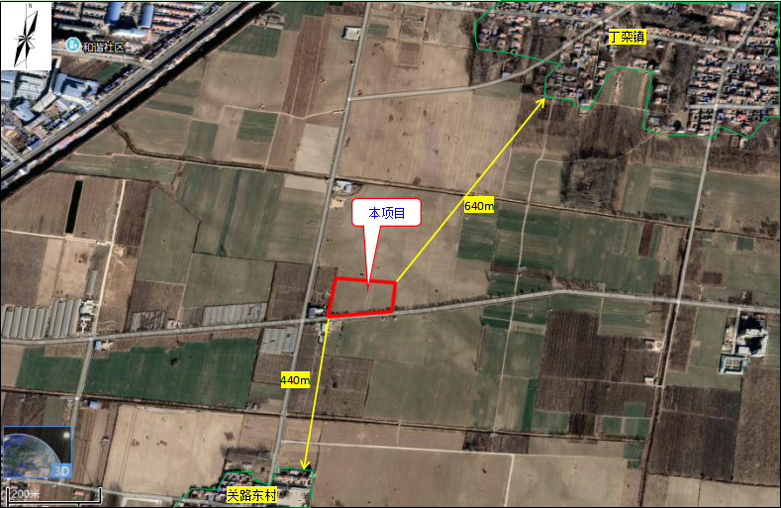

# **附图三 项目平面布置图**

# 

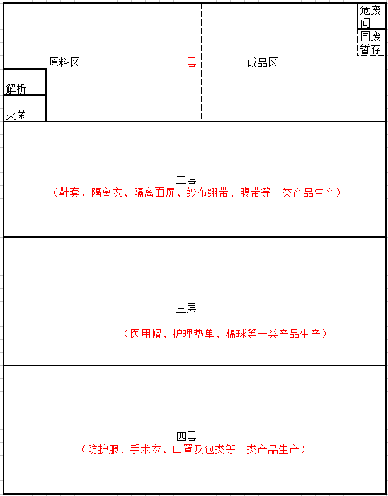

**附件1 环境影响评价批复**

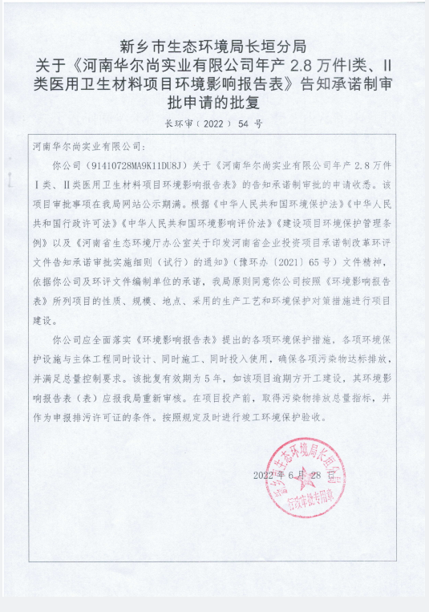

**附件2 排污许可证**

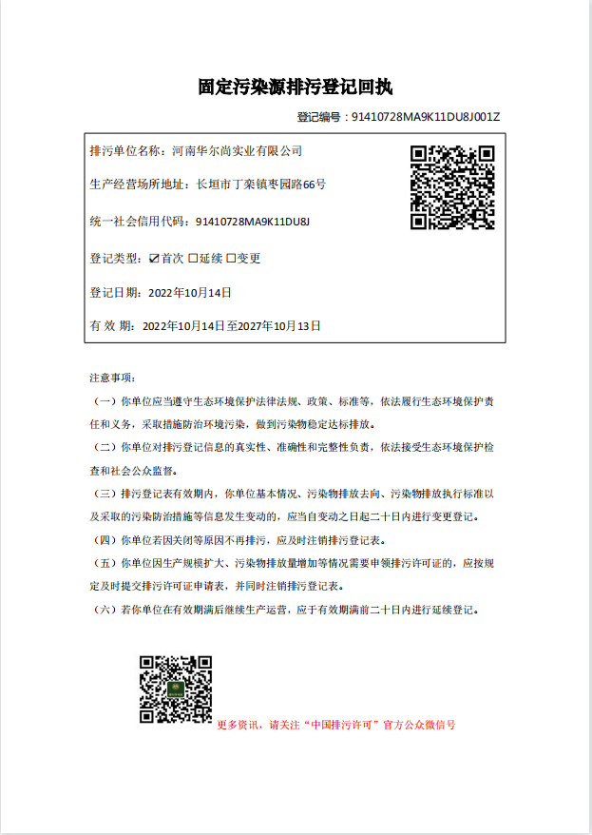

**附件3 验收检测单位资质证书**

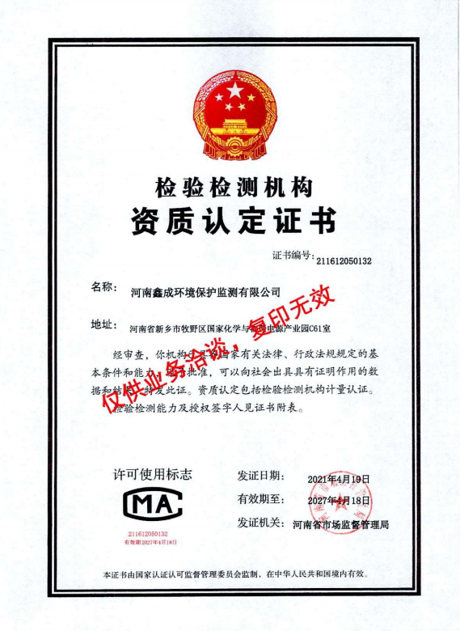

**附件4 验收检测报告**

